RESOLUCIÓN N° 017/24

VISTOS:

Que, doña ....................................................................... (en adelante, la reclamante) interpone reclamación ante esta Defensoría del Asegurado (DEFASEG), solicitando que .............................................................................. (en adelante, la aseguradora) apruebe su solicitud de cobertura por invalidez total y permanente por enfermedad, conforme al Seguro de Desgravamen correspondiente a su Certificado
N° ............................................ (en adelante, la póliza).

Que, la señalada reclamación cumple con los requisitos de materia, cuantía y oportunidad establecidos en el Reglamento de la DEFASEG (http://www.defaseg.com.pe/reglamento);

Que, habiéndosele corrido traslado de la respectiva reclamación, la aseguradora presentó sus respectivos descargos y la documentación solicitada;

Que, el 20 de noviembre de 2023 se realizó la audiencia virtual de vista con la concurrencia -únicamente- de la aseguradora, quien tuvo oportunidad de exponer su posición, tratándose de la materia reclamada, absolviendo las diversas preguntas que le fueron formuladas. Asimismo, se deja constancia de que la reclamante fue adecuadamente notificada, a fin de que participe en la referida audiencia, pese a lo que no acudió a la misma;

Que, en síntesis, la reclamante manifiesta lo siguiente: a) la aseguradora rechaza el requerimiento que presentó el 03 de febrero de 2023, siendo que, a su vez, el 15 de agosto del 2023 presentó documentos que sustentaban su solicitud; b) los documentos sustentatorios presentados demuestran que estuvo nueve meses sometida a la Ley N° 12633, motivo por el que tuvo que renunciar al cargo de docente policial que desempeñaba en las escuelas de la Policía Nacional del Perú (PNP); c) debido al motivo mencionado en el numeral anterior, se vio obligada a acogerse a la cuota comodín, incrementándose sus cuotas de S/ 4,164.96 a S/ 4,242.26; d) es Oficial de la PNP y, para determinar la aptitud psicosomática para la permanencia en situación de actividad, se rige por lo dispuesto en la Ley N° 12633 y su Reglamento; e) estuvo sometida a la Ley N° 12633 en tres (03) periodos, cada periodo de tres (03) meses; en total nueve (09) meses, desde el 01 de noviembre del 2022 hasta el 31 de julio 2023, y que, con fecha 1° de agosto 2023, se le excluye de la Ley N° 12633 y se incorpora a laborar en el grado de Aptitud y Condición Psicosomática Apto Cod. N°1 (6 meses), según la clasificación internacional de deficiencias, discapacidades y minusvalías CIDDM;

Que, por su parte, la aseguradora sustenta su posición resumidamente en lo siguiente: a) la cobertura fue solicitada en razón a que se le diagnosticó un tumor maligno del Colon, lo cual originó que la reclamante deba renunciar a sus labores y tomar un tratamiento por el plazo de nueve meses; b) las coberturas contratadas por la reclamante se encuentran destinadas a cubrir situaciones de invalidez total y permanente por enfermedad, tal como puede ser constatado en la sección de “Cancelación de la suma asegurada en caso se produzca alguno de los riesgos cubiertos” de la póliza; c) la cobertura mencionada en el punto anterior sólo podrá ser activada cuando se demuestre que se está ante una invalidez total y permanente; d) de los informes médicos presentados por la reclamante se desprende que tuvo que llevar un tratamiento por un periodo de nueve meses, siendo que nunca se afirma que la enfermedad haya concluido con invalidez total y permanente de la reclamante; e) lo anterior es reconocido por la reclamante, toda vez que precisa que se encontró sin laborar por tres periodos de tres meses, como consecuencia de la enfermedad diagnosticada, reincorporándose a sus labores el 01 de agosto de 2023; f) respecto de la Ley N° 12633 y su Reglamento, la aseguradora afirma que dicha normativa no sólo no determina que la reclamante haya sido diagnosticada con invalidez permanente, sino que, además, dicha normativa solo le es aplicable al Estado;

CONSIDERANDO:

Primero: Conforme a su Reglamento, la DEFASEG está orientada a la protección de los derechos de los asegurados o usuarios de los servicios del seguro privado contratados en el país, mediante la solución de controversias que se susciten con las empresas aseguradoras, respecto de rechazos o liquidación de cobertura de siniestros; entendiéndose por “asegurados” y “usuarios de seguros” a los asegurados propiamente dichos, a los contratantes del respectivo seguro y/o a los beneficiarios nombrados en las pólizas.

Segundo: Asimismo, de acuerdo a su Reglamento, la DEFASEG sólo es competente para pronunciarse y resolver las reclamaciones indemnizatorias de los asegurados que hubiesen sido sometidas a su conocimiento, sobre la base de la documentación obrante en el correspondiente expediente y con arreglo a derecho, siempre y cuando las señaladas reclamaciones cumplan los requisitos reglamentarios de materia, cuantía y oportunidad, de manera que las reclamaciones por materias distintas al otorgamiento de cobertura, como pueden las pretensiones indemnizatorias por daños y perjuicios, por reembolso de gastos, o idoneidad de servicios, son ajenas a la competencia funcional de esta Defensoría.

Tercero: Que, de acuerdo a la Ley Nro. 29946 – Ley del Contrato de Seguro, norma legal vigente con ocasión de la celebración del contrato al cual se contrae el presente caso, todas las cuestiones jurídicas se rigen por lo dispuesto en dicha ley y por las que reglas que se acuerden convencionalmente, en cuanto no vulneren los principios esenciales de la naturaleza jurídica del seguro, siendo que sólo se aplica el derecho común a falta de disposiciones del derecho de seguros o de protección al consumidor.

Cuarto: Que, el artículo 1361 del Código Civil dispone que los contratos son obligatorios en cuanto se haya expresado en ellos, presumiéndose que lo declarado es lo querido por ambas partes, de manera que la parte que sostenga lo contrario debe probarlo.

Quinto: Que, conforme al artículo 196 del Código Procesal Civil, corresponde a quien invoca hechos probar su existencia, así como a quien los contradice invocando nuevos hechos, salvo que aquel que esté sujeto a dicha carga procesal se acoja a alguna presunción legal de carácter relativo o absoluto.

Sexto: Que, en el presente caso se discute la legitimidad del rechazo de cobertura realizado por la aseguradora y reseñada en la parte introductoria de la presente resolución, por lo que resulta importante repasar los motivos de para el referido rechazo. En ese sentido, resulta pertinente revisar la Carta N° .......................................... que señala lo siguiente:

..............................................................................................................................

Conforme se aprecia de dicha comunicación, el motivo de la negativa de la aseguradora a otorgar la cobertura solicitada por el reclamante se funda en que los hechos que la reclamante alega como justificación de su solicitud no configuran el supuesto de hecho contemplado en la póliza; esto es, la invalidez total y permanente.

Sétimo: Que, sobre el presente punto resulta necesario entender cuáles son las condiciones estipuladas en la póliza respecto del presente caso. En ese sentido, nos remitimos a esta cuando señala lo siguiente:

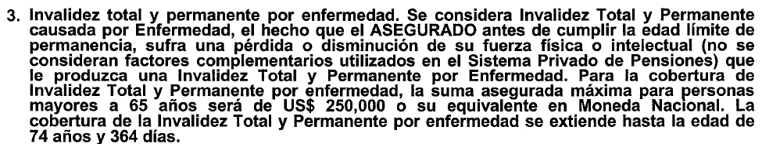

Según se aprecia, la cobertura referida a la invalidez por enfermedad requiere que esta resulte total y permanente. En ese sentido, cualquier referencia a un caso de invalidez deberá cumplir con las condiciones antedichas, siendo que, si esta resulta parcial o temporal, no será -de modo alguno- objeto de las coberturas ofrecidas por la póliza.

Octavo: Que, en el presente caso, se aprecia que la reclamante afirma ser Oficial de la PNP, encontrándose bajo el ámbito de aplicación de la Ley que Señala la forma en que el Estado atenderá a los Jefes, Oficiales y Tropa de los Institutos Armados, Guardia Civil, Guardia Republicana y Cuerpo de Investigaciones, atacados de tuberculosis o de otras dolencias a largo plazo, Ley N° 12633 (en adelante, Ley N° 12633), la que dispone lo siguiente:

“Artículo N° 01.-
Los Oficiales Generales, Superiores y Subalternos, los Maestros, los Oficiales de Mar, los Sub-Oficiales e Individuos de Tropa especialistas a sueldo de los Institutos Armados de la Guardia Civil, Guardia Republicana y miembros del Cuerpo de Investigación y Vigilancia, atacados de tuberculosis en cualesquiera de sus formas o de otras dolencias de tratamiento a largo plazo que les impidiera continuar prestando servicios gozarán de periodos sucesivos de licencia de tres meses cada uno, hasta un máximo de dos años, a fin de atender a su curación, percibiendo, durante estos periodos, el haber, asignaciones, bonificaciones, gratificaciones, racionamiento y demás abonos de carácter inherentes al grado o clase militar que les corresponda por cualquier concepto, excepción hecha de los que se perciben por razón del empleo.
(…)”

Al respecto, queda claro que la Ley N° 12633 resulta ser la norma que regula la conducta del Estado para con aquellos miembros del estamento militar o policial comprendidos en esta. No resulta posible concluir que, de su lectura, esta comprenda o contenga obligaciones dirigidas para terceros privados no comprendidos en la referida norma. Por lo dicho, esta no resulta aplicable o exigible a la aseguradora.

Noveno: Que, no resulta un hecho controvertido que el pedido de la reclamante haya sido dirigido a la aplicación de la cobertura por invalidez total y permanente por enfermedad, tal como señala la Carta N° ........................................... En ese sentido, bajo la luz de dicha premisa, debemos analizar el diagnóstico de la reclamante, tal como se aprecia en el Informe Médico N° 267-2023.DIRSAPOL.HN.PNP.LNS.DIVMEM.DEPONHEM.JEF (en adelante, el Informe), el que señala:
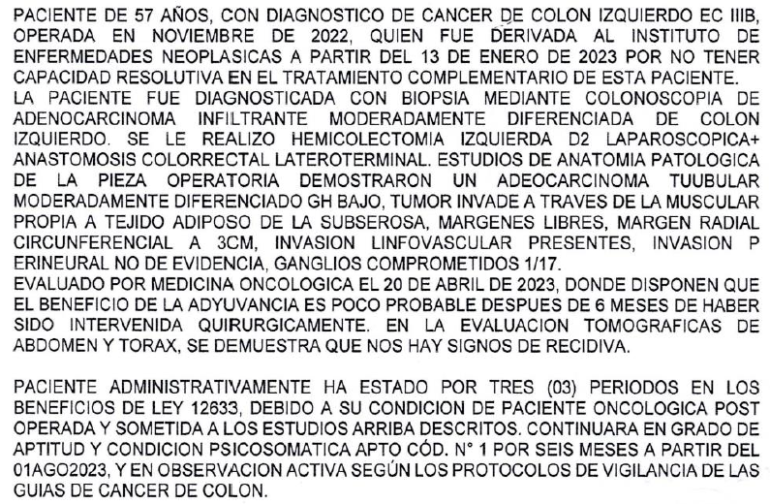

Conforme se aprecia, la reclamante presenta un diagnóstico de colón que ha sido objeto de tratamiento y que, entre otros, determinó su licencia, conforme a lo dispuesto en la Ley N° 12633. Así pues, el Informe determina que el diagnóstico y el tratamiento seguido por la reclamante implicó el otorgamiento de una licencia, conforme a la normativa vigente; no obstante, no determina ni demuestra que esta se encuentre incursa en la causal de invalidez total y permanente por enfermedad, según las condiciones establecidas en la póliza.

En conclusión, considerando que el pedido realizado por la reclamante refiere
-exclusivamente- a la cobertura por invalidez total y permanente por enfermedad, debemos precisar que esta no cumple con los requisitos dispuestos por la póliza para dicha cobertura en específico, siendo que el rechazo emitido por la aseguradora se ajusta a derecho.

Atendiendo a lo expresado, este colegiado concluye su apreciación razonada y conjunta al amparo de lo establecido en su Reglamento, por lo que resuelve:

Declarar INFUNDADA la reclamación interpuesta por doña ....................................................................... contra .............................................................................., dejando a salvo el derecho de la reclamante de acudir ante las instancias que estime pertinente.

Lima, 30 de enero de 2024

La Secretaría Técnica certifica que la presente resolución cuenta con el voto de los vocales cuyos nombres figuran en el presente documento.

María Eugenia Valdez Fernández Baca – Presidente
Rolando Eyzaguirre Maccan – Vocal
Omar Alfaro Villanueva – Vocal
Gonzalo Abad del Busto - Vocal

